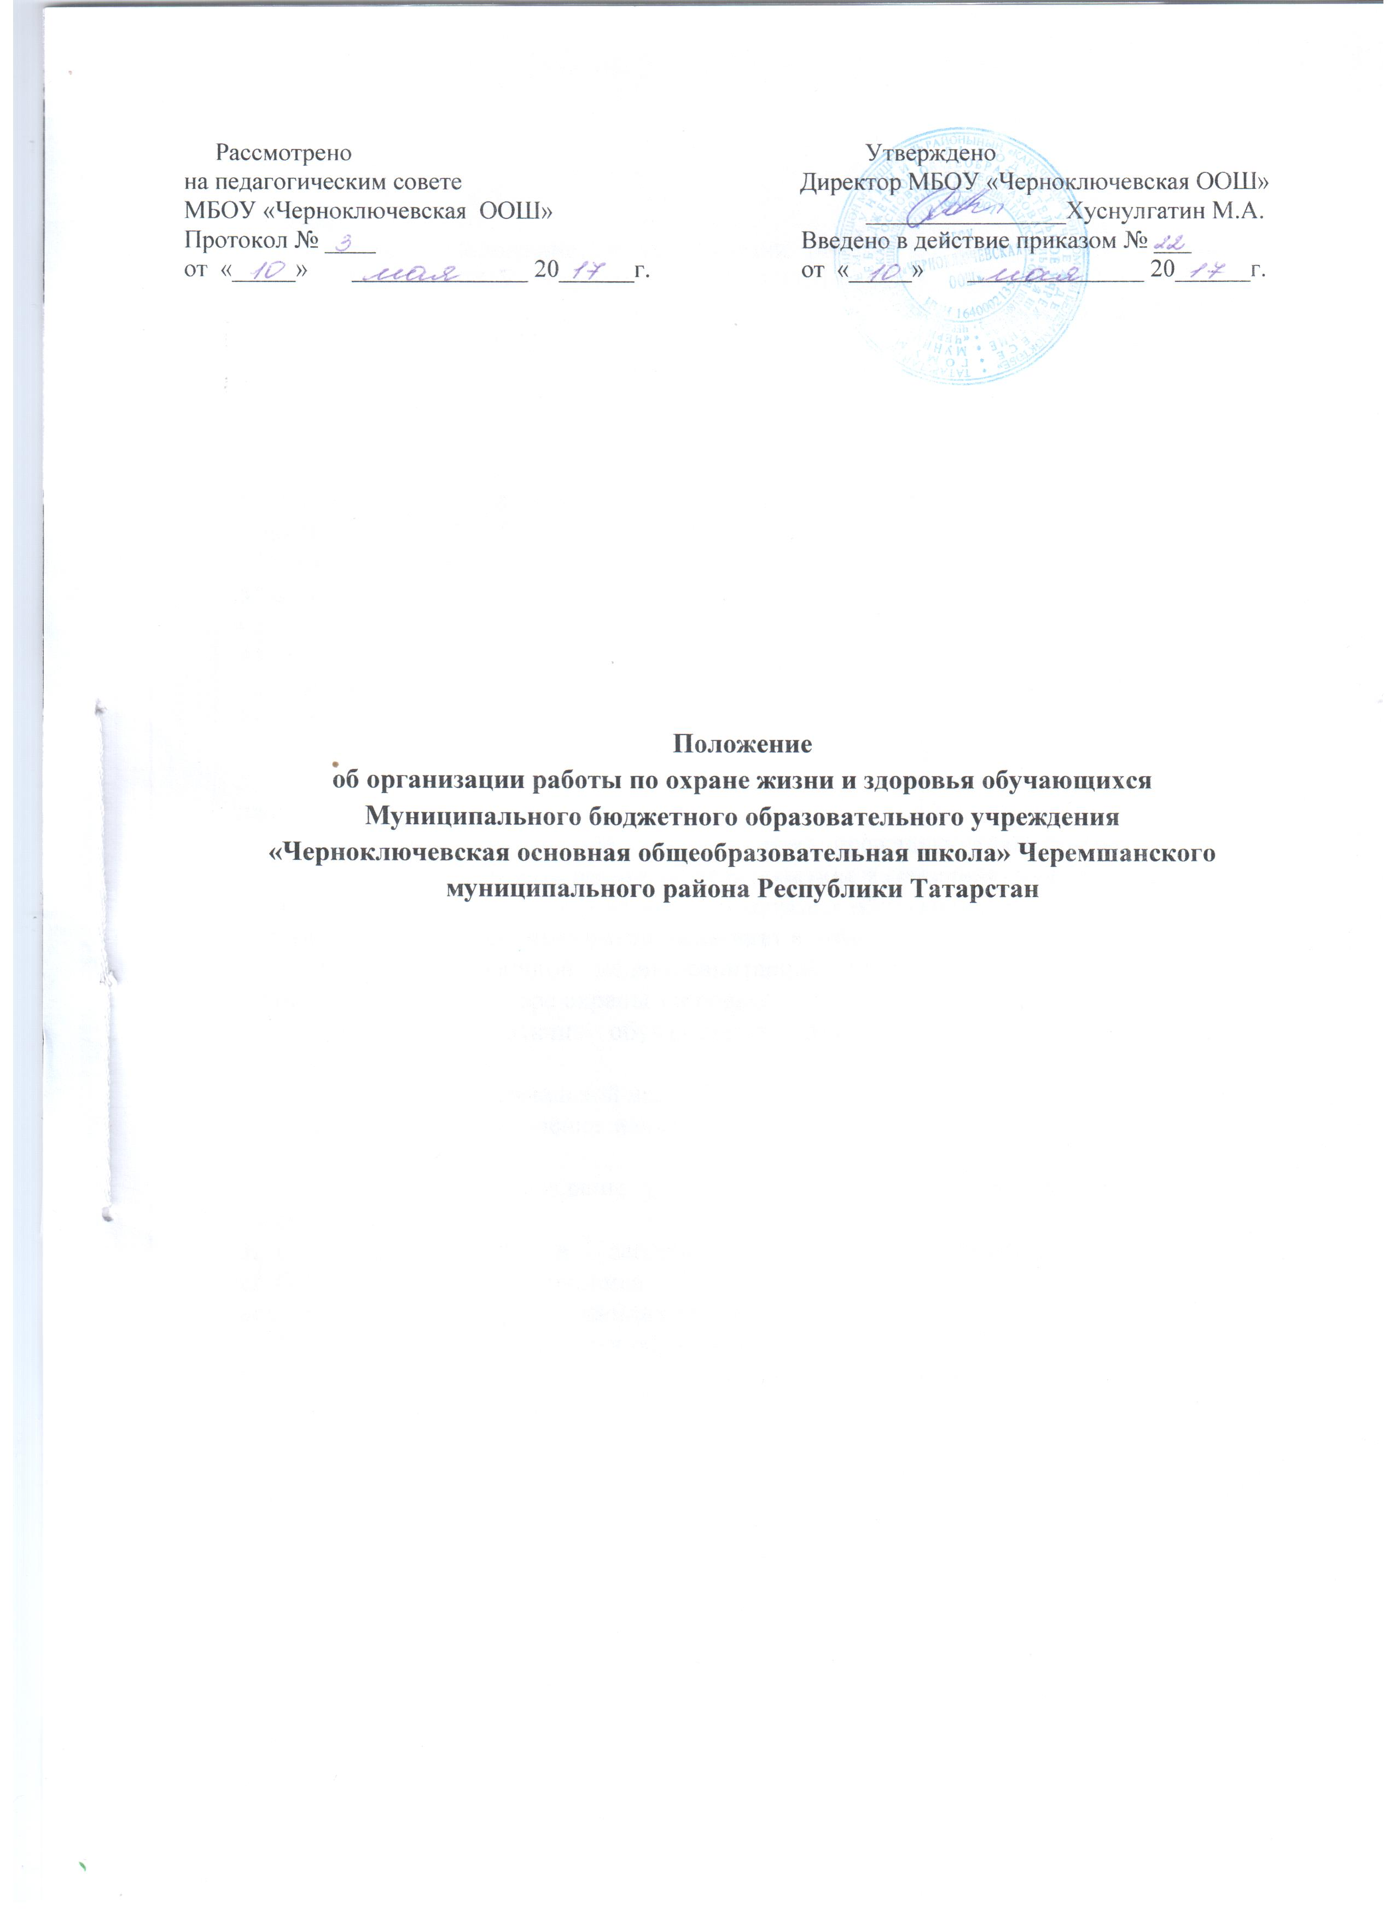

1. Общие положения.
1.1. Настоящее Положение об организации работы по охране жизни и здоровья обучающихся в МБОУ «Черноключевская ООШ» (далее - Положение) разработано в соответствии со ст. 37, 41 Федерального закона "Об образовании в Российской Федерации" от 29.12.2012 N 273-ФЭ, Конвенцией о правах ребенка. Законом Российской Федерации от 24.07.1998 N 124-ФЗ «Об основных гарантиях прав ребенка в РФ», Типовым Положением об образовательном учреждении дополнительного образования детей, утвержденным приказом Министерства образования и науки РФ от 26.06.2012 № 504 «Об утверждении Типового положения об образовательном учреждении дополнительного образования детей», «Санитарно-эпидемиологическими правилами», СанПиН 2.4.4.1251-03, утвержденными постановлением Главного государственного санитарного врача Российской Федерации от 03.04.2003 № 27 (зарегистрировано Минюстом России 27.05.2003 № 4594), Законом «Об охране здоровья граждан от воздействия окружающего дыма и последствий потребления табака» № 15- ФЗ от 01.06.2013 г., Уставом МБОУ « Черноключевская ООШ».
1.2. Положение направлено на обеспечение охраны жизни и здоровья обучающихся МБОУ « Черноключевская ООШ».
- Цели и задачи:
  - Цель: обеспечить охрану жизни и здоровья обучающихся во время пребывания их в школе.
  - Задачи: организовать работу в школе по предупреждению травматизма и несчастных случаев; систематизировать работу по профилактике и снижению заболеваемости детей.
- Организация работы по охране жизни и здоровья обучающихся.
3. Охрана здоровья обучающихся включает в себя:
3.1.1. Оказание первичной медико-санитарной помощи в порядке, установленном законодательством в сфере охраны здоровья.
- Организацию питания обучающихся: питание осуществляется в школьной столовой.
- Определение оптимальной нагрузки, режима учебных занятий.
- Пропаганду и обучение навыкам здорового образа жизни, требованиям охраны труда;
- Организацию и создание условий для занятия ими физической культурой и спортом;
- Профилактику и запрещение курения, употребления алкогольных, слабоалкогольных напитков, пива, наркотических средств и психотропных веществ, их аналогов и других одурманивающих веществ;
- Обеспечение безопасности обучающихся во время пребывания в школе;
- Профилактику несчастных случаев с обучающимися во время пребывания в школе;
- Инструкции, разработанные и утвержденные в школе подлежат обязательному исполнению.
- С обучающимися проводятся обязательные инструктажи по технике безопасности. Обучающиеся расписываются об ознакомлении с определенной инструкцией в специальном журнале по технике безопасности, имеющемся в каждой классе.
- В должностной инструкции педагогических работников прописана в обязательном порядке персональная ответственность за охрану жизни и здоровья обучающихся.
- Издаются приказы о персональной ответственности за охрану жизни и здоровья обучающихся во время тренировочного процесса в группах, во время проведения соревнований, учебно-тренировочных сборов, участия в спортивных соревнованиях.
  - Условия для охраны здоровья обучающихся.
    - Школа, при реализации образовательных программ, создает условия для охраны здоровья обучающихся, в том числе обеспечивает:
      - проведение санитарно-гигиенических, профилактических и оздоровительных мероприятий, обучение и воспитание в сфере охраны здоровья граждан в Российской Федерации;
      - соблюдение государственных санитарно-эпидемиологических правил и нормативов;
      - Расследование и учет несчастных случаев с обучающимися во время пребывания в школе в порядке, установленном федеральным органом исполнительной власти, осуществляющим функции по выработке государственной политики и нормативно-правовому регулированию в сфере образования, по согласованию с федеральным органом исполнительной власти, осуществляющим функции по выработке государственной политики и нормативно-правовому регулированию в сфере здравоохранения.
    - Педагогические работники обязаны проходить в соответствии с трудовым законодательством предварительные при поступлении на работу и периодические медицинские осмотры, а также внеочередные медицинские осмотры по направлению работодателя.
  - Заключительные положения
5.1. В случае изменения законодательства Российской Федерации, Республики Татарстан в области образования и (или) устава МБОУ « Черноключевская ООШ» в части, затрагивающей выше рассматриваемые вопросы настоящее Положение может быть изменено (дополнено).
Проекты изменений (дополнений) к настоящему Положению разрабатываются заместителем директора МБОУ « Черноключевская ООШ» по учебно-воспитательной работе, принимаются педагогическим советом МБОУ « Черноключевская ООШ» и утверждаются в порядке, установленном уставом МБОУ « Черноключевская ООШ». Изменения (дополнения) к настоящему Положению вступают в силу с 1 сентября следующего учебного года, если решением педагогического совета МБОУ « Черноключевская ООШ» не будет установлен иной срок вступления их в силу. Текст настоящего Положения на официальном сайте МБОУ « Черноключевская ООШ» должен быть обновлен в соответствии с внесенными изменениями (дополнениями) в течение десяти дней с момента утверждения изменений (дополнений).
- Настоящее Положение должно быть признано недействительным и разработано заново в случае переименования, изменения типа и (или) реорганизации МБОУ « Черноключевская ООШ».
- Настоящее Положение доводится до сведения обучающихся и родителей (законных представителей) обучающихся при приеме обучающихся в МБОУ « Черноключевская ООШ », а также размещается на официальном сайте МБОУ « Черноключевская ООШ» в сети Интернет

